103學年度上學期二年級家庭教育課程
實施照片
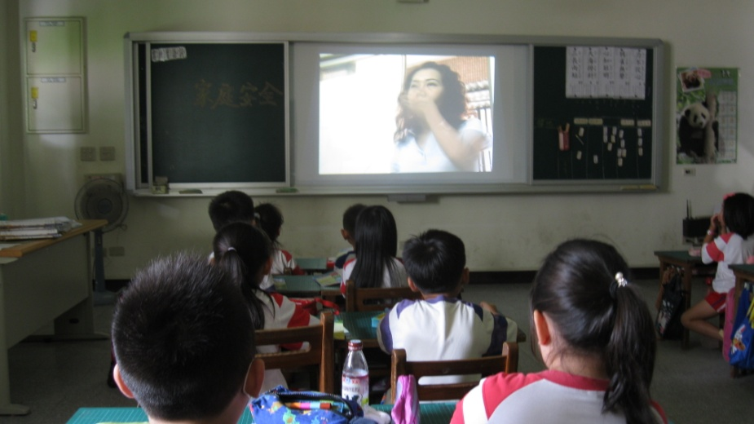 | 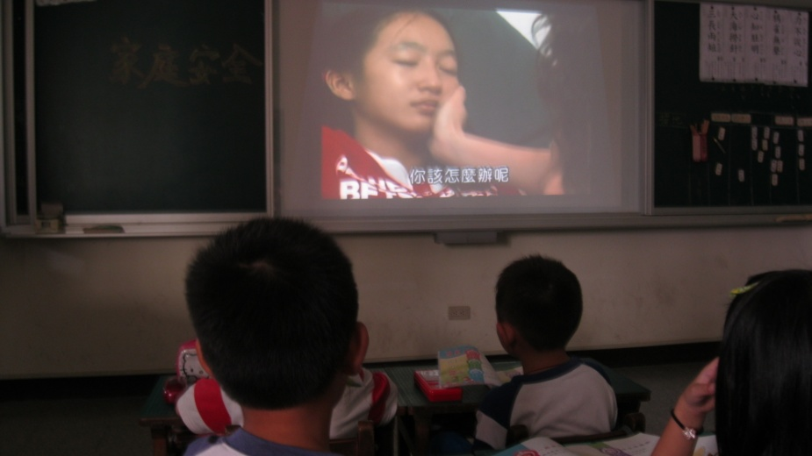
說明：觀看家庭安全影片 | 說明：觀看家庭安全影片
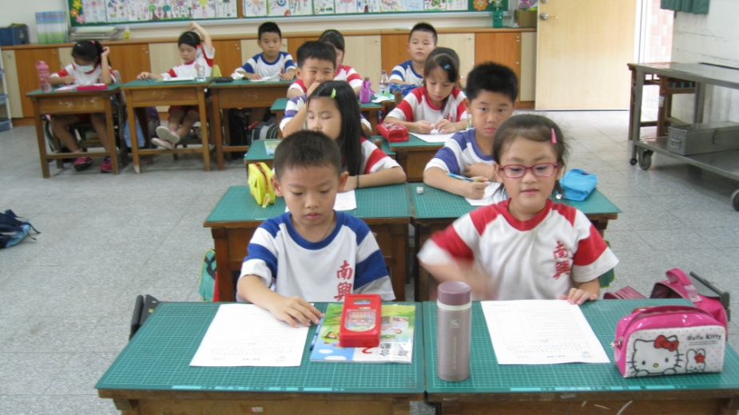 | 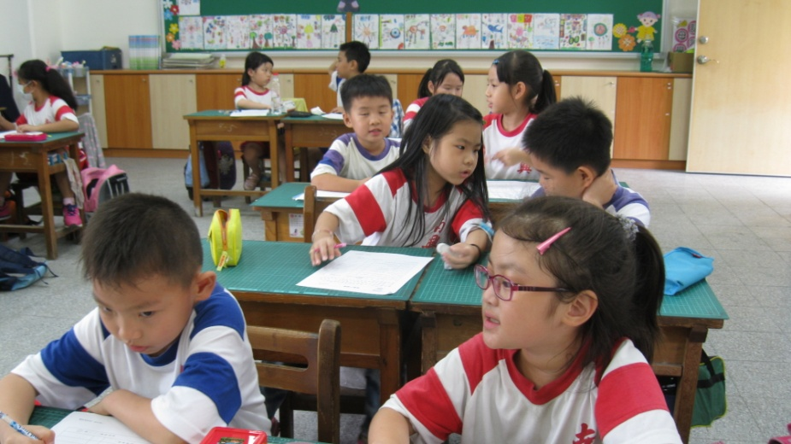
說明：討論學習單 | 說明：討論學習單

103學年度下學期二年級家庭教育課程
實施照片
 | 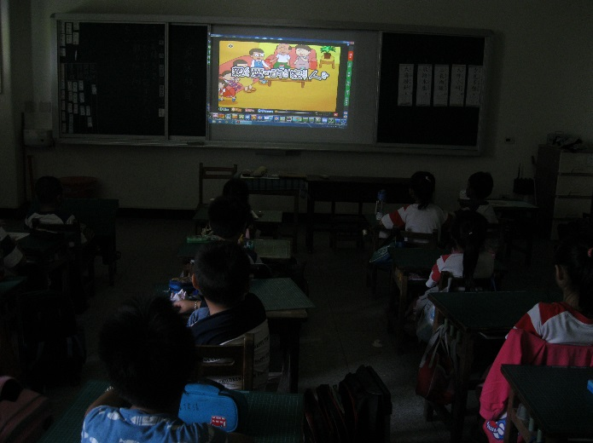
  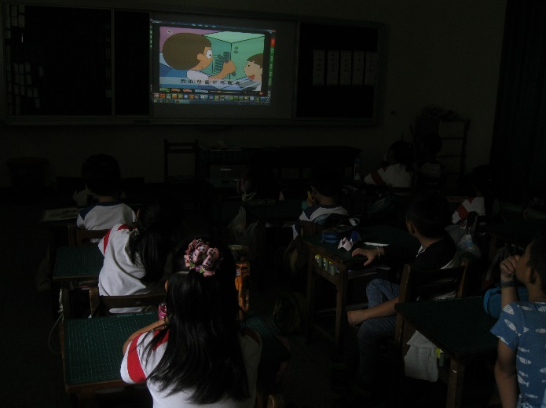
說明：觀看家庭教育影片 | 說明：觀看家庭教育影片
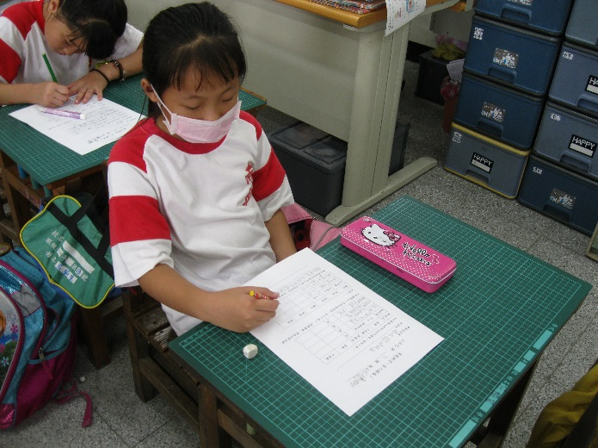 | 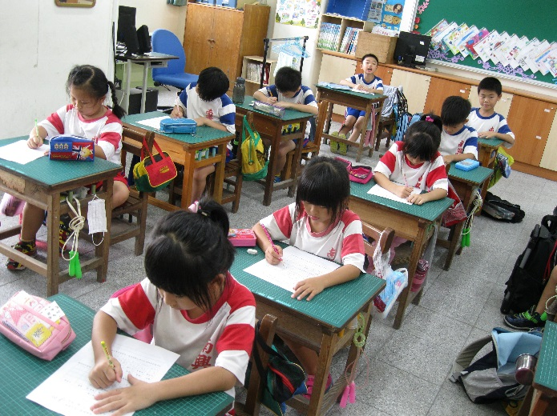
說明：寫家庭教育學習單 | 說明：寫家庭教育學習單

